№ 9 от 02 мая 2024 г. ИНФОРМАЦИОННЫЙ ЛИСТОК

« ИШИМСКИЙ ВЕСТНИК »

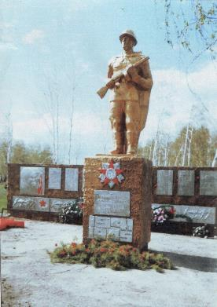 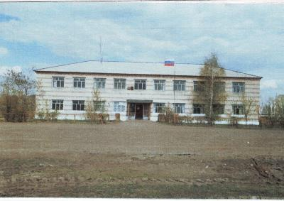

**Учредитель: администрация муниципального образования Ишимского сельсовета Чистоозерного района Новосибирской области**

**Информационный листок выходит ежемесячно.**

**Утвержден 11 сессией Совета депутатов Ишимского сельсовета 19.02.2006 года. Тираж 30 экз**

**СЕГОДНЯ В НОМЕРЕ:**

1. **ПОСТАНОВЛЕНИЕ** от 25.04.2024 г №25

«**О передаче жилого помещения в собственность гражданке Ковальчук Валентине Анатольевне»**

1. **ПОСТАНОВЛЕНИЕ** от 26.04.2024 г №26

«**О передаче квартиры в собственность гражданина Панасенко Николая Андреевича»**

**ПОСТАНОВЛЕНИЕ**

от 25.04.2024 г №25

**О передаче жилого помещения в собственность гражданке Ковальчук Валентине Анатольевне**

Рассмотрев заявление Ковальчук Валентины Анатольевны о приватизации жилого дома от 24.04.2024 г., руководствуясь Жилищным кодексом РФ, статьей 2 Закона РФ «О приватизации жилищного фонда в Российской Федерации» от 04.07.1991 г. №1541-1, договором социального найма жилого помещения от 12.02.2024 №1/24

**п о с т а н о в л я е т:**

1. Передать Ковальчук Валентине Анатольевне, 07.01.1971 года рождения, паспорт гражданина Российской Федерации: серия 50 15 №456254 выдан МП УФМС России по Новосибирской области в Чистоозерном районе 10.02.2016 года, код подразделения 542-041, жилой дом площадью 50,10 кв.м., кадастровый номер 54:29:030401:183, расположенный по адресу: Новосибирская область, Чистоозерный район, д. Большая –Тахта, ул. Береговая, дом 9 в собственность.

2. Специалисту администрации Ишимского сельсовета Чистоозерного района Новосибирской области, подготовить договор передачи жилого помещения в собственность гражданке и регистрации перехода права собственности в Управлении Федеральной службы государственной регистрации, кадастра и картографии по Новосибирской области.

Глава Ишимского сельсовета

Чистоозерного района

Новосибирской области Е.Е.Иванко

**ПОСТАНОВЛЕНИЕ**

от 26.04.2024 г №26

**О передаче квартиры в собственность гражданина Панасенко Николая Андреевича**

Рассмотрев заявление Панасенко Николая Андреевича о приватизации жилого дома от 24.04.2024 г., руководствуясь Жилищным кодексом РФ, статьей 2 Закона РФ «О приватизации жилищного фонда в Российской Федерации» от 04.07.1991 г. №1541-1, договором социального найма жилого помещения от 12.02.2024 №2/25

**п о с т а н о в л я е т:**

1. Передать Панасенко Николаю Андреевичу 24.03.1957 года рождения, паспорт гражданина Российской Федерации: серия 50 03 № 365521 выдан ОВД Чистоозерного района Новосибирской области 31.07.2002 года, код подразделения 542-041, квартиру площадью 62,10 кв.м., кадастровый номер 54:29:030201:336, расположенную по адресу: Новосибирская область, Чистоозерный район, с Ишимская , ул. Молодежная, дом 9 кв 2 в собственность.

2. Специалисту администрации Ишимского сельсовета Чистоозерного района Новосибирской области, подготовить договор передачи жилого помещения в собственность гражданина и регистрации перехода права собственности в Управлении Федеральной службы государственной регистрации, кадастра и картографии по Новосибирской области.

Глава Ишимского сельсовета

Чистоозерного района

Новосибирской области Е.Е.Иванко

**С оригиналами правовых актов Ишимского сельсовета**

**можно ознакомиться в администрации Ишимского сельсовета**